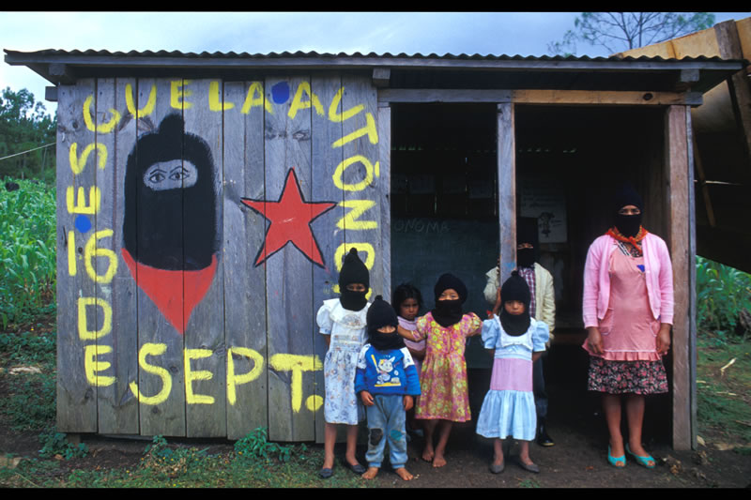

En relación a las autonomías indígenas en México, me llama la atención las escuelas zapatistas autogestionarias como alternativa a la educación formal estatal, educación en una zona donde el 40% son analfabetas, principalmente las mujeres según el autor Baronet (2009). Así mismo explica que esta educación recupera los conocimientos ancestrales de la lengua, el cuidado de la ecología y representa una construcción de identidad, de ciudadanía basada en el sentido de dignidad y de pertenencia a su comunidad de arraigo.

En este sentido es interesante la propuesta de estas redes de escuelas auto gestionadas, así como una interesante gestión administrativa pedagógica. Este contexto me lleva a relacionar a la escuela Ayllu de Warisata (1931) encabezado por Avelino Siñani y Elizardo Pérez que diseñaron un consejo de administración integrado con autoridades comunales de la zona, respetando y cumpliendo normas comunales y un consejo de amautas (sabios) del lugar, pedagogía que se concierta con producción agrícola y artesanal. Recuperando de esta manera conocimientos ancestrales y por ende identidad, al igual que las escuelas zapatistas. Sin embargo a pesar de un reconocimiento internacional de la escuela Ayllu, este modelo pedagógico fue combatido duramente por hacendados y gobernantes. Pero dejo una interesante pedagogía de educación rural al igual que las escuelas zapatistas en la medida que demostró perfiles propios y no así una mera reproducción de una educación adoctrinada urbana estatal.